1. Найти число и структурный перечень неэквивалентных двухцветных раскрасок графа:

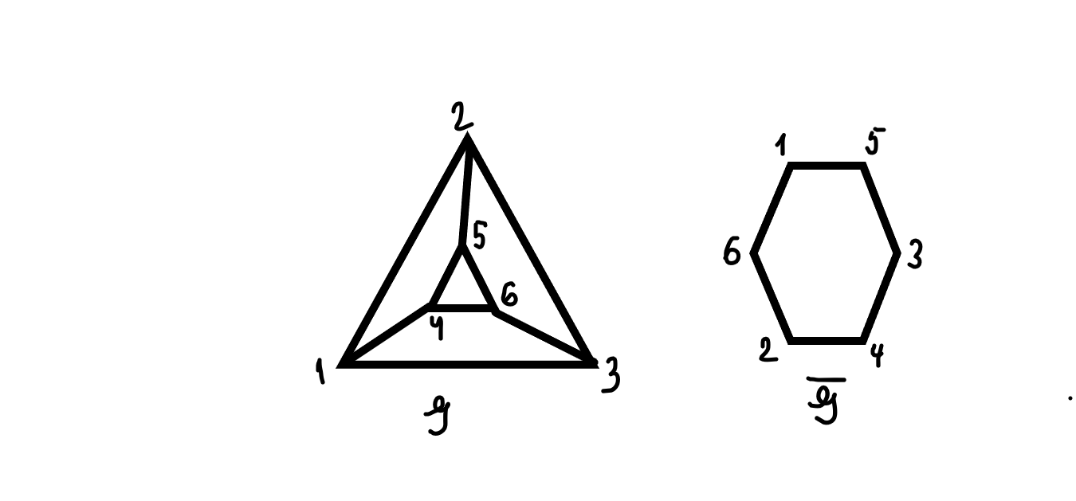

Орбита ; стабилизатор . Следовательно, 

Разумно, вычисляя группу, брать смежные классы подгруппы поворотов



Достаточно вычислить смежный класс по отражению .

Имеем:



Циклический индекс:

.

Число неэквивалентных разметок (классов эквивалентности, орбит):



Структурный перечень неэквивалентных разметок:



Еще пример:



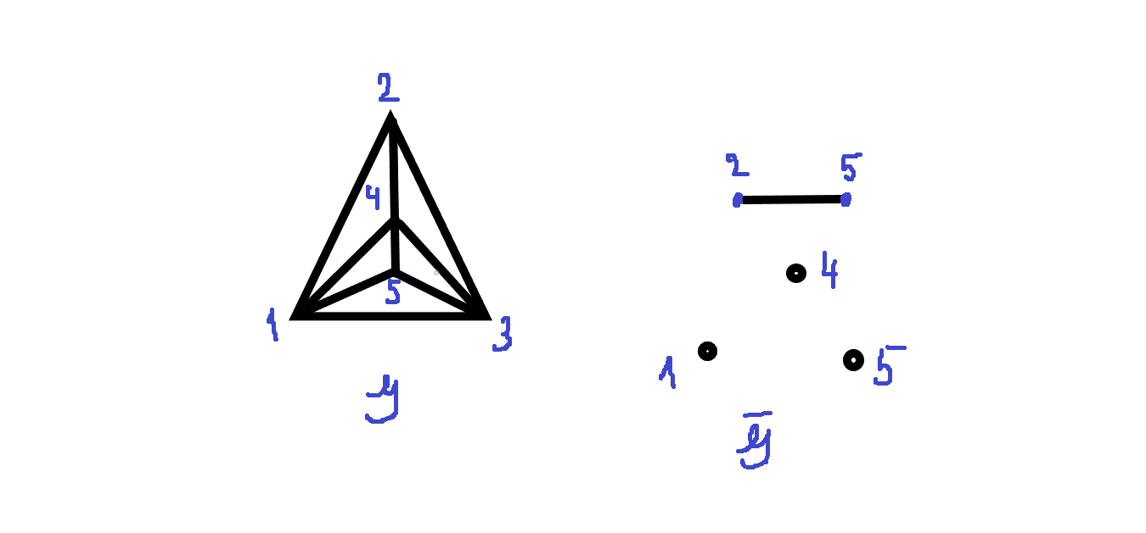



.

Циклический индекс:

.

Число неэквивалентных разметок (классов эквивалентности)



Перечень неэквивалентных разметок проще получить не подстановкой в этот циклический индекс, а подстановкой в циклические индексы подгрупп, произведение которых дает всю группу:



Общее число классов эквивалентности = 1+2+3+3+2+1=12, что совпадает в предыдущим подсчетом.

Понятно, почему получаются две неэквивалентные разметки типа (4,1) (или (1,4)). Единственную (красную или черную) вершину можно выбрать либо как 2-ю или 5-ю, либо как одну из трех изолированных (смотрим на дополнение исходного графа!).

Три неэквивалентные разметки типа (3,2) объясняются так: две вершины одного цвета либо 2 и 5, либо две из трех изолированных, либо 2 (5) и одна из трех изолированных.

**Замечание**. Для этого графа можно по лемме Бернсайда определить число орбит, рассматривая просто его группу автоморфизмов.

Сразу видно, что есть только две орбиты: {2, 5} и {1, 3, 4}.

Проверим по лемме Бернсайда.

1 способ (через суммирование порядков стабилизаторов):



2 способ (через числа ).

Тождественная подстановка сохраняет 5 вершин.

Каждый цикл длины 3 в  сохраняет две вершины (2 и 5).

Транспозиция (25) сохраняет 3 вершины (1, 3 и 4)

Каждая транспозиция в  сохраняет 3 вершины (2, 5 и одну из трех остальных).

Композиция , сохраняет одну вершину.

Складываем:

5+2*2+3+3*3+3=24.

Делим на 12: получаем 2.

Возвращаясь к структурным перечням, можно найти, например, структурный перечень функций разметки (раскрасок), сохраняемых конкретной подстановкой.

Например, для транспозиции (25):



После приведения подобных членов получим:



Это структурный перечень всех раскрасок, сохраняемых подстановкой (25).

Поскольку 2-я и 5-я вершины должны быть покрашены одинаково, то имеем по три раскраски типа (4, 1) (или (1, 4)), что означает выбор отдельного цвета для одной из изолированных вершин; 4 раскраски типа (3, 2), или (2, 3) получаются так: все изолированные вершины покрашены одинаково (1 раскраска) или одна из них имеет тот же цвет, что 2-я и 5-я (3 раскраски).

Всего транспозиция (25) сохранит 16 раскрасок (что получается подстановкой числа цветов в терм , и это же сумма коэффициентов в написанном выше перечне).